Tisková zpráva

16. srpna 2021

EFG: Český lídr na trhu s biometanem slaví 5 let

Skupina Energy financial group (EFG), lídr v oblasti energetického zpracování biologicky rozložitelného odpadu a výroby biometanu v ČR, oslavila v červenci pět let od svého vzniku. Vedle provozu stávajících odpadářských bioplynových stanic EFG Rapotín BPS, EFG Vyškov BPS či elektrárny na biomasu MOSTEK energo nyní vedení skupiny plánuje akvizici a rozvoj několika dalších provozů, a to i za hranicemi České republiky.

Skupina EFG se od svého vzniku v roce 2016 zaměřuje na investice do výstavby, provozu a inovací ekologicky šetrných energetických zařízení využívajících obnovitelné zdroje. Navazuje tak na předcházející aktivity zakládajících členů, kteří se zabývají výrobou „zelené“ energie již od roku 2007. Důležitým milníkem v historii skupiny byl rok 2012, kdy došlo k založení společnosti pro výstavbu bioplynové stanice IS Environment SE, která od roku 2016 provozuje EFG Rapotín BPS. Jde o jedno z prvních zařízení pro zpracování biologicky rozložitelného odpadu v ČR, které má roční kapacitu až 30 000 tun vstupní suroviny. Na tento úspěšný projekt EFG zareagovala rozšířením portfolia o elektrárnu na biomasu MOSTEK energo v roce 2019 a akvizicí druhé odpadářské bioplynové stanice EFG Vyškov BPS roku 2020. Díky přibývajícím aktivitám skupiny se tak její hodnota zvýšila z počátečních 260 mil. Kč na více než miliardu korun. S tím souvisí i rozšíření řad zaměstnanců, kterých je v současné době přes šedesát.

V oblasti energetického využití odpadu se Energy financial group soustředí také na upgrading bioplynu na biometan. V této oblasti si již několik let drží pozici absolutního lídra na českém trhu. Mimo využívání druhotných surovin a obnovitelných zdrojů plánuje Energy financial group v souladu s rozvojem OZE dále diverzifikovat své portfolio při zachování důrazu na svou vizi, a to i v oblastech vodíkových technologií, ukládání energie či mobility.

„*Všechny projekty společnosti EFG jsou v souladu s cíli „zelené ekonomiky“. Věříme, že je důležité předat budoucím generacím planetu v lepším stavu, než je ten současný,*“ uvedl při oslavách výročí zakladatel skupiny EFG a předseda představenstva Ivo Skřenek. „*V ČR aktuálně existuje téměř 600 bioplynek a já si umím představit, že bychom dokázali zefektivnit až pětinu z nich*. *Jsem přesvědčený, že máme vůli, dostatečnou sílu a technologie na to, abychom mohli obojího docílit*,“ uzavřel Ivo Skřenek. Skupina se zajímá jak o optimalizaci provozu bioplynových odpadářských stanic, tak přestavbu zemědělských bioplynových stanic na odpadářské.

Nejaktuálnějšími novinkami společnosti jsou zejména projekt EFG Green energy ([www.efg-energy.cz](https://www.efg-energy.cz/)) zprostředkovávající přímý prodej vlastní elektřiny a plynu z obnovitelných zdrojů koncovým zákazníkům nebo služba „Třídím gastro“ umožňující městům a obcím separaci gastroodpadu z domácností a jeho následné zpracování v ekologických zařízeních skupiny ([www.tridimgastro.cz](http://www.tridimgastro.cz)). Jedná se o první projekt svého druhu v České republice. Odstartoval v Šumperku, přičemž od této pilotní spolupráce zahájené v květnu 2021 se k projektu připojily již čtyři obce a přibývají další.

V neposlední řadě emitovala společnost veřejně dostupné [dluhopisy](https://efg-dluhopisy.cz/) v celkovém objemu 350 mil. Kč. Jejich výnos je určen k akvizici nových projektů a na podporu činností, které napomáhají zlepšení životního prostředí České republiky. Výhodou pro investory je vysoká odolnost vůči ekonomickým cyklům, které zajišťují stabilní výnosy. Další dluhopisové emise naváží v budoucnu.

„*Jako jedni z prvních v České republice jsme začali připravovat vlastní podnikovou strategii pro aplikaci principů ESG odpovědného investování souvisejícího s taxonomií EU a povinným nefinančním reportingem. S ohledem na naše jednání v souladu s unijními cíli řadíme zavedení nové direktivy mezi nejvyšší priority,*“ dodal Tomáš Voltr, výkonný ředitel a místopředseda představenstva společnosti Energy financial group.

Skupina uspořádala na oslavu výročí společenské odpoledne.

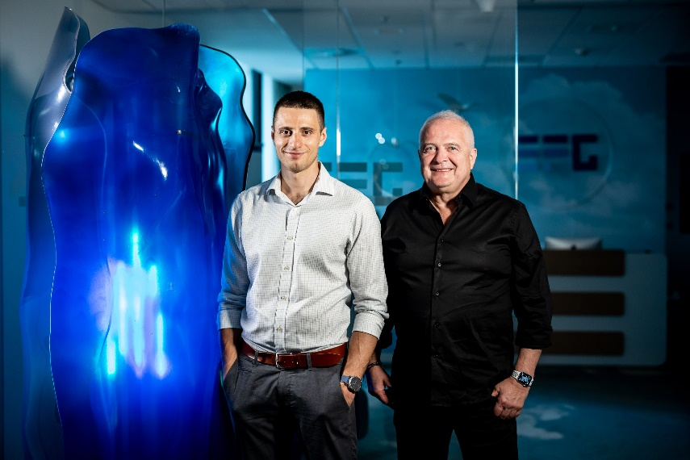

Zprava: Zakladatel společnosti Ivo Skřenek a spoluzakladatel EFG a současný výkonný ředitel Tomáš Voltr.

Pro více informací kontaktujte:

Marcela Štefcová

Crest Communications, a.s.

Ostrovní 126/30

110 00 Praha 1

gsm: + 420 731 613 669

http://www.crestcom.cz/cz/

e-mail: [marcela.stefcova@crestcom.cz](mailto:marcela.stefcova@crestcom.cz)

Informace pro editory

Investiční skupina [Energy financial group a. s. (EFG)](https://www.efg-holding.cz/) prostřednictvím svých dceřiných společností buduje a provozuje od roku 2007 projekty zaměřené na produkci energií z obnovitelných zdrojů. Je lídrem v segmentu energetického zpracování biologicky rozložitelných odpadů a upgradingu bioplynu na biometan využitelný například jako pokročilé palivo. Společností vybudovaná a spravovaná moderní odpadářská bioplynová stanice [EFG Rapotín BPS](https://www.efg-rapotin.cz/) u Šumperka je vybavena nejmodernější technologií a byla jedním z prvních zařízení svého druhu v České republice. Energy financial group dále vlastní a provozuje bioplynovou stanici [EFG Vyškov BPS](https://www.efg-vyskov.cz/) a elektrárnu MOSTEK energo. K jejím dalším projektům se řadí [EFG Green energy](https://www.efg-energy.cz/) zajišťující přímý prodej „zelené“ energie koncovým zákazníkům a „[Třídím gastro](http://www.tridimgastro.cz/)“ umožňující městům a obcím separaci gastroodpadu z domácností a jeho následné energetické zpracování v ekologických provozech EFG. Společnost se významně podílí na vývoji nových technologií ve spolupráci s českými univerzitami. Vizí společnosti je podpora odpovědného nakládání s odpady a snaha přispět k rozvoji energetického segmentu šetrného k životnímu prostředí.